**咳嗽、咳痰常见病因、发生机制和临床特点**

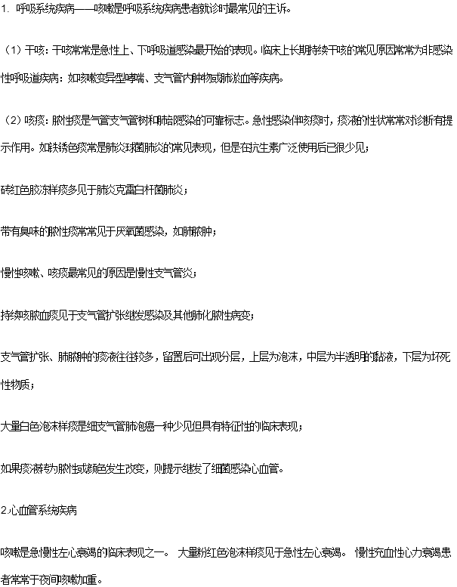

　　咳嗽原因以呼吸道疾病为多见，其次是心血管疾病;掌握痰的性状和量对临床诊断及鉴别诊断的意义，多为A1型题。思维程序：

　　1.咳嗽是否有病理意义;

　　2.病变的部位和性质;

　　3.是否非呼吸系统疾病所引起;

　　4.如何处理。

　　【注意】

　　除了心脏病引起肺淤血和肺水肿可出现咳嗽外，其他如胃食管反流、肝脓肿、膈下脓肿、外耳道湿疹等也会引起咳嗽，应注意鉴别。

　　【考点练习题】

　　A1型选择题

　　1.咳嗽但无痰可见于

　　A.急性支气管炎

　　B.慢性支气管炎

　　C.支气管扩张

　　D.气胸

　　E.支气管内膜结核

　　2.刺激性咳嗽不常见于下列哪项

　　A.咽喉炎

　　B.肺脓肿

　　C.二尖瓣狭窄

　　D.支气管异物

　　E.喉癌

　　【答案及解析】

　　1.D

　　【答案解析】咳嗽一般均伴咳痰，咳痰是通过咳嗽动作将呼吸道内病理性分泌物排出口腔外的病态现象。因为气胸时呼吸道内无病理性分泌物，所以虽有咳嗽，但无咳痰。而其余疾病均于呼吸道内有病理性分泌物，所以均有咳嗽伴咳痰。

　　2.B

　　【答案解析】干咳或刺激性咳嗽常见于急性或慢性咽喉炎、喉癌、急性支气管炎初期、气管受压、支气管异物、支气管肿瘤、胸膜疾病、原发性肺动脉高压以及二尖瓣狭窄等。

　　胸痛的常见考点

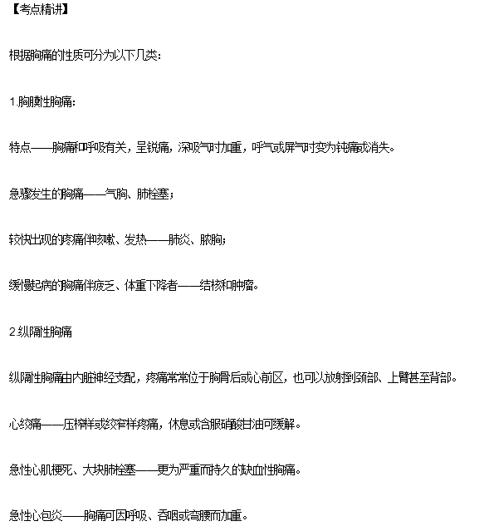

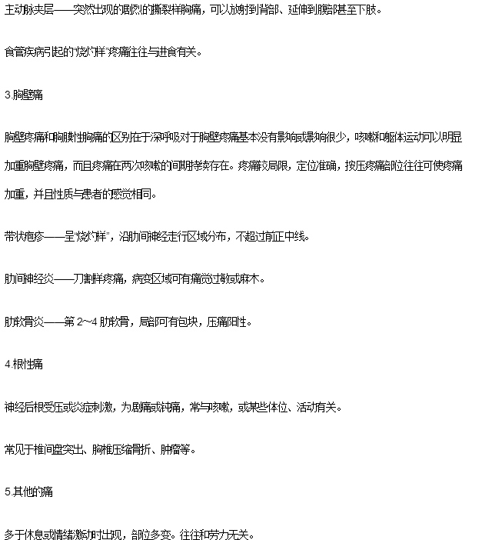

　　注意胸痛的病因。根据胸痛的发病年龄、部位、性质及影响因素进行诊断及鉴别诊断。注意胸痛伴随症状对鉴别诊断的意义，多为A1型题。思维程序如下：

　　1.急性还是慢性胸痛;

　　2.是否由胸外疾病所引起的;

　　3.是胸壁疾病还是胸腔内病变所引起的;

　　4.病情是否危重;

　　5.是否功能性病变引起的;

　　6.如何处理。

　　【注意】

　　食管疾病引起的“烧灼样”疼痛往往与进食有关;

　　带状疱疹——呈“烧灼样”，沿肋间神经走行区域分布，不超过前正中线;

　　肋间神经炎——刀割样疼痛，病变区域可有痛觉过敏或麻木;

　　肋软骨炎——第2～4肋软骨，局部可有包块，压痛阳性。

　　【考点练习题】

　　一、A1型选择题

　　1.局限性胸痛、按压后疼痛加重，提示病变主要累及的部位是

　　A.临近胸膜肺组织

　　B.胸壁软组织

　　C.脏层胸膜

　　D.肋间神经

　　E.壁层胸膜

　　【答案及解析】

　　1.B

　　【答案解析】胸壁疼痛和胸膜性胸痛的区别在于深呼吸对于胸壁疼痛基本没有影响或影响很少，咳嗽和躯体运动可以明显加重胸壁疼痛，而且疼痛在两次咳嗽的间期持续存在。疼痛较局限，定位准确，按压疼痛部位往往可使疼痛加重，并且性质与患者的感觉相同。

　　发热的病因

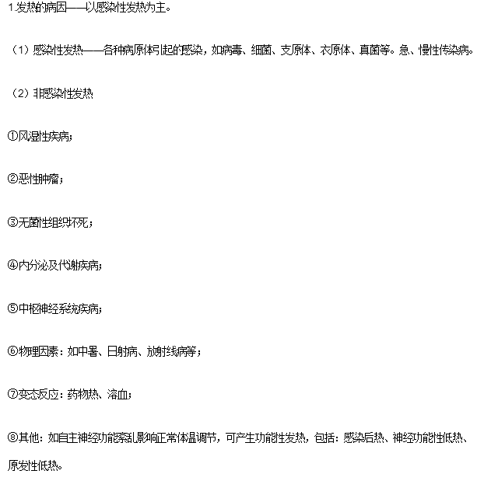

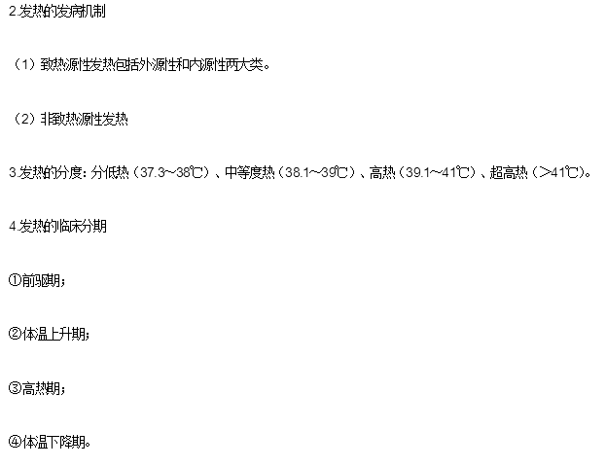

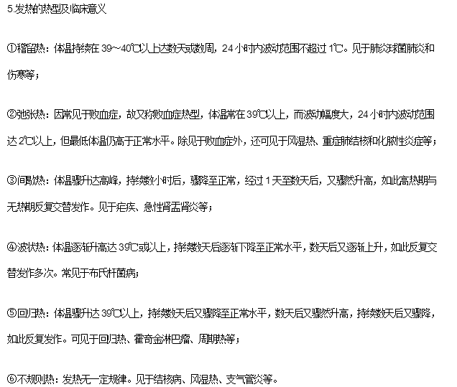

　　该知识点考核最多的就是热型的意义，多为A1型题和B型题。简单了解发热分度及病因。思维程序：

　　1.是否为感染性发热;

　　2.如为感染性发热，要分析病原体是什么;

　　3.确定感染部位;

　　4.是否为结缔组织病发热;

　　5.是否为肿瘤性发热;

　　6.是否为药物热;

　　7.关于诊断性治疗;

　　8.如何处理。

　　【注意】

　　稽留热：24小时内波动范围不超过1℃;

　　弛张热：24小时内波动范围达2℃以上。

　　【考点练习题】

　　一、A1型选择题

　　1.直接作用于体温调节中枢引起发热的是

　　A.病原体产生的外源性致热原

　　B.病原体产生的内源性致热原

　　C.白细胞产生的内源性致热原

　　D.白细胞产生的外源性致热原

　　E.白细胞及病原体产生的代谢产物

　　2.下列哪项属于非感染性发热

　　A.风湿热

　　B.大叶性肺炎发热

　　C.细菌性痢疾发热

　　D.阿米巴肝脓肿

　　E.普通感冒

　　3.弛张热常见的疾病是

　　A.伤寒

　　B.肺炎

　　C.支气管炎

　　D.败血症

　　E.布鲁菌病

　　4.布氏杆菌病的热型为

　　A.稽留热

　　B.驰张热

　　C.波状热

　　D.不规则热

　　E.间歇热

　　【答案及解析】

　　1.C

　　【答案解析】白细胞产生的内源性致热原如白介素、肿瘤坏死因子和干扰素等，通过血-脑脊液屏障直接作用于体温调节中枢的体温调定点(温阈)引起发热。而其他致热原多为大分子物质，特别是细菌内毒素分子量非常大，不能通过血-脑脊液屏障直接作用于体温调节中枢，而是通过激活血液中的中性粒细胞、嗜酸性粒细胞和单核-吞噬细胞系统而引起发热。

　　2.A

　　【答案解析】发热的原因甚多，临床上可分为感染性疾病和非感染性疾病两大类，风湿热属非感染性疾病致发热中的抗原-抗体反应，因此答案是A，而其余四种疾病均属于感染性疾病引起的发热。

　　3.D

　　【答案解析】弛张热又称败血症热，常见于败血症、风湿热、重症肺结核、化脓性炎症等。肺炎、伤寒为稽留热，布鲁菌病为波状热，支气管炎为不规则热。

　　4.C